Практическое занятие № 2: ОЦЕНКА ВРЕМЕННЫХ СВОЙСТВ ДАННЫХ
Цели работы:
- приобретение навыков расчёта оперативности данных;
- оценка вероятности подготовки документов в заданное время.
Задачи:
- Оценка оперативности перерабатываемых данных.
- Исследование ТППД в ИС железнодорожного транспорта.
- Оценка занятости маневрового диспетчера сортировочной станции.

В качестве инструментального средства используется программное обеспечение Microsoft Excel.

Содержание
Краткие теоретические сведения и примеры задач
Оценка оперативности перерабатываемых данных
Исследование ТППД в ИС железнодорожного транспорта
Оценка занятости маневрового диспетчера сортировочной станции
Задание 1
Задание 2
Задание 3

Краткие теоретические сведения и примеры задач

Оценка оперативности перерабатываемых данных
Пусть количество ошибок, выявленных при контроле, столь незначительно, что время на их исправление и повторную обработку можно считать пренебрежимо малым. Характеристики ИЦ (рис. 1) представлены в табл. 1. Пусть характеристики времени выполнения операций имеют нормальный закон распределения.

2
3
0
1
4
5

Рисунок 1 ¬ Сетевой граф ИЦ

Таблица 1 ¬ Характеристики ИЦ
Операция | Характеристики времени выполнения операций
 | m_{н} | σ_{н}
0,1 – заполнение исходных документов | 10 мин | 3 мин
1,2 – визуальный контроль документов | 6 мин | 2 мин
2,3 – ввод данных в компьютер | 9 мин | 3 мин
3,4 – визуальный контроль данных | 5 мин | 1 мин
4,5 – программный контроль данных  (считать детерминированной величиной) | 2 сек | 0

Примем, что время переработки данных не должно превышать t_{д}=40 мин. Необходимо оценить оперативность перерабатываемых данных.

Решение
В качестве показателя оперативности данных может быть использована функция своевременности Gc(t) = P{Tc < t} ¬ вероятность того, что время Tc выполнения ТППД будет меньше времени t.
При этом математическое ожидание времени выполнения ТППД
$$m_{tc}=\sum_{i=1}^{4}{m_{ti}+t_{4,5}≈30,02 мин.}$$
Поскольку время t_{4,5} детерминировано, то
P{Tc < t_{Д}} = P{Tc – t_{4,5} < t_{Д} – t_{4,5} } и $m_{tc}=\sum_{i=1}^{4}{m_{ti}=30 мин.}$
При этом дисперсия
$${σ_{tc}}^{2}= \sum_{i=1}^{4}{{σ_{ti}}^{2}}=23 {мин}^{2}; σ_{tc}≈4,8 мин.$$
P{Tc < t_{Д}} = Ф(u), где Ф(u) – нормированная функция Лапласа.

$$u=\frac{t_{д}-t_{4,5}-m_{tc}}{σ_{tc}}= \frac{40-0,02-30}{4,8} ≈2,08.$$
Тогда (рис. 2) P{Tc < t_{Д}} = Ф(u) = Ф(2,08) = 0,96.

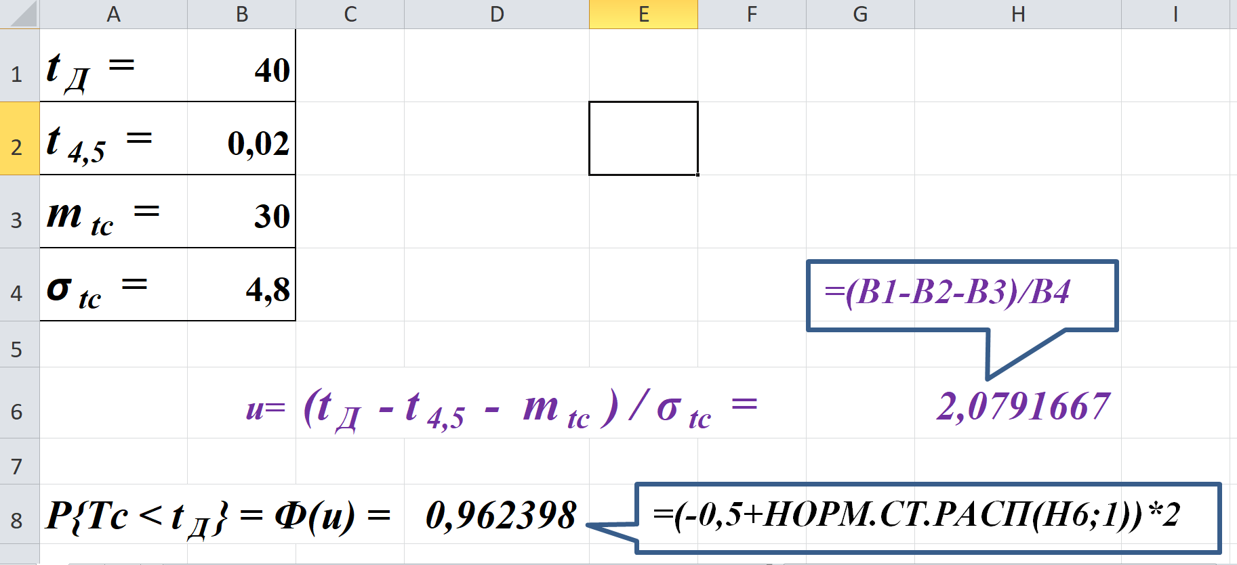
Рисунок 2 ¬ Расчёт P{Tc < t_{Д}}

Таким образом, с вероятностью 0,96 данные будут обработаны за заданное время t_{Д} = 40 мин.

Исследование ТППД в ИС железнодорожного транспорта
Требуется:
- оценить вероятность того, что сообщение будет использовано в процессе принятия управленческого решения, если известно, что составление макета сообщения было начато за 80 мин до начала решения задачи.
- определить, за какое время должно быть начато составление макета сообщения, чтобы с вероятностью 0,99 данное сообщение использовалось в процессе решения задачи.
Известны математические ожидания и средние квадратические отклонения времени обработки (m_{o}, σ_{o}) и контроля (m_{k}, σ_{k}) данных (табл. 2). Будем считать передачу данных по каналу без помех. Время передачи – 4 мин. Также будем считать времена выполнения операций по переработке данных независимыми случайными величинами, имеющими нормальное распределение.
Таблица 2 – Исходные данные
Этап | m_{o} , мин | σ_{o}, мин | m_{k}, мин | σ_{k}, мин
Составление макета сообщения | 22 | 2,5 | 8,5 | 1,5
Перенос данных на машинный носитель | 23,5 | 3,3 | 15,5 | 3

Решение
На рис. 3 представлены фрагменты ИЦ, в которой выполняются следующие операции:
- 0,1 – заполнение исходных документов;
- 1,2 – визуальный контроль документов;
- 2,3 – ввод данных в компьютер;
- 3,4 – визуальный контроль данных;
- 4,5 – программный контроль данных (считать детерминированной величиной).
а)
Q₀=0
β₁
β₂
2
3
0
1
4
5

б)
t₀₁
β₁
β₂
t₀₂
t_{k2}
t₀₃
t_{k1}
2
3
0
1
4
5

Рисунок 3 – Фрагменты
а) информационной цепи
б) логико-сетевой граф процесса обработки макета сообщения
Для своевременного поступления макета сообщения в ИВЦ требуется, чтобы сообщение поступило на передающий конец канала связи не позднее, чем через 76 мин после начала обработки.
Время Тс выполнения совокупности операций по составлению макета сообщения, переносу данных на машинный носитель и контролю данных
$$T_{c}= \sum_{j=1}^{2}{(T_{oj}+T_{kj})},$$
где Тоj – случайное время выполнения j-й операции обработки данных;
Ткj – случайное время выполнения j-й операции контроля данных.

В силу независимости случайных величин Тоj и Ткj (j=1, 2) плотность распределения f_{c}(t) времени Тс представляет собой композицию плотностей распределения f_{oj}(t) и f_{kj}(t) (j=1, 2) случайных величин Тоj и Ткj, распределённых по нормальному закону. Композиция нормальных законов является нормальным законом с математическим ожиданием
m_{tc}= m_{o1}+m_{o2}+m_{k1}+m_{k2} = 22+23,5+8.5+15,5= 69,5 мин
и дисперсией
σ_{tc}²= σ_{o1}² + σ_{o2}² + σ_{k1}² + σ_{k2}² = 2,5²+3,3²+1,5²+3² = 28,39 мин²
σ_{tс} ≈ 5,33 мин.

При этом P{Tc < t} = P{Tc < 76 мин} =Ф(u), где Ф(u) – нормированная функция Лапласа (рис.4).

$$u=\frac{76-m_{tc}}{σ_{tc}}= \frac{76-69,5}{5,3} ≈1,23.$$

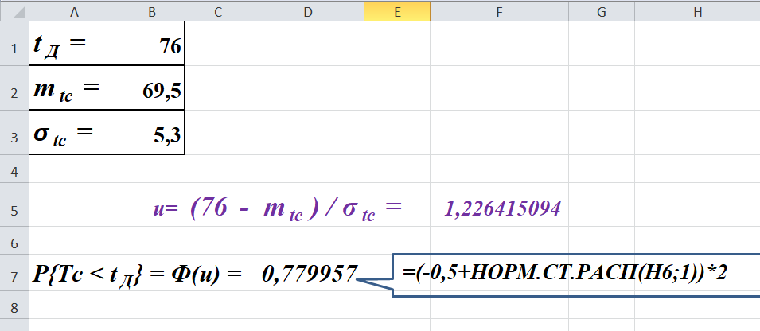
Рисунок 4 – Нормированная функция Лапласа
С другой стороны,
t = m_{tс} + σ_{tс}u = 69,5+5,3*1,23 = 76,02 мин
Срок поступления пакета сообщения в ИВЦ с вероятностью 0,99 определяется как сумма значений времени преобразования (t=76,02 мин) и передачи (t_{п}=4 мин) данных: 76,02 + 4 = 80,4 мин.
Таким образом, для использования макета сообщения в процессе решения задачи с вероятностью 0,99 составление макета сообщения нужно начинать не позднее, чем за 80 мин до времени поступления в ИВЦ.

Оценка занятости маневрового диспетчера сортировочной станции
Параметры задач маневрового диспетчера за смену представлены в табл. 3. Предположим, что доля ошибочных решений, требующих оперативного вмешательства диспетчера для ликвидации последствий ошибок составляет 0,1 числа всех неверно решённых задач. Условно примем, что среднее время m_{Д}, затрачиваемое диспетчером для принятия решения, затрачиваемого на устранение последствий ошибок, составляет 5 мин. Будем считать, что время контроля пренебрежимо мало.
Требуется оценить занятость маневрового диспетчера сортировочной станции и, как следствие, необходимость автоматизации рассмотренных задач управления.
Таблица 3 – Задачи маневрового диспетчера за смену
Наименование задачи | Количество задач | Cредняя продолжительность решения m_{j}, мин | Вероятность неверного решения, q_{j}
Прогнозирование состояния системы | 3 | 12,2 | 3*10⁻²
Назначение поезда | 60 | 4,1 | 2*10⁻²
Определение очерёдности подвода поездов | 8 | 1,1 | 3*10⁻²
Установление очерёдности расформирования состава | 8 | 1,8 | 3*10⁻²
О необходимости изменения роспуска составов | 48 | 1,4 | 3*10⁻²
Определение способа окончания формирования составов | 60 | 3,1 | 6*10⁻²
Установление очерёдности выставления составов | 12 | 1,6 | 3*10⁻²

Решение
На рис. 5 величина β соответствует доле ошибочно решённых задач не требующих вмешательства диспетчера для исправления. Для определения среднего времени решения одной задачи j-го типа следует рассмотреть ряд гипотез об исходах принятия решения.

β_{j}
m_{Д}
T_{oj}q_{j}
T_{kj}≈0
Рисунок 5 – Фрагмент логико-сетевого графа процесса решения диспетчером сортировочной станции

Гипотеза Н1. Задача решается безошибочно.
Вероятность выполнения Р(Н1) = 1 – q_{j}.
Среднее время решения задачи при этой гипотезе m_{H1} = m_{j} (j=1..7).
Гипотеза Н2. Задача решена ошибочно, но мероприятия по ликвидации последствий ошибок не проводятся.
Вероятность выполнения Р(Н2) = q_{j}.β.
Среднее время решения задачи при выполнении этой гипотезы m_{H2} = m_{j} .Гипотеза Н3. Задача решена ошибочно и требуются мероприятия по ликвидации последствий ошибки. Вероятность выполнения Р(Н3) = q_{j}.(1-β).
Среднее время решения задачи при выполнении этой гипотезы
m_{H3} = m_{j} + m_{Д} .
Среднее время m_{ij} решения задачи j-го типа с учётом возможных повторений согласно формуле полной вероятности
$$m_{ij}= \sum_{i=1}^{s}{P\left(H_{i}\right)m_{Hi}= m_{j}+q_{j}\left(1-β\right)m_{Д}.}$$
Среднее время решения всех задач
m_{c} = 3m₁ +60m₂ +8m₃ +8m₄ +48m₅ +60m₆ +12m₇ = 578,2 мин ≈ 9,64 час.

Занятость диспетчера =
средне время решения всех задач /продолжительность смены ≈ 80,3 %.
При такой загрузке диспетчер часть задач вынужден пропустить или принимать решения по сокращённым алгоритмам. Недостаток времени, усталость и нервное напряжение диспетчера часто приводят к ошибкам. Вывод – целесообразно автоматизировать решение ряда задач управления станцией.

Задание 1
Характеристики ИЦ (рис. 1) представлены в табл. 4. Характеристики времени выполнения операций имеют нормальный закон распределения. Оценить оперативность перерабатываемых данных при условии, что время переработки данных не должно превышать t_{д}=40 мин.

Таблица 4 ¬ Характеристики ИЦ
№ вар. | 0,1 |  | 1,2 |  | 2,3 |  | 3,4 |  | 4,5
 | заполнение исходных документов, мин |  | визуальный контроль документов, мин |  | ввод данных в компьютер, мин |  | визуальный контроль данных, мин |  | прогр. контроль данных, сек (детерм.)
 | m_{н} | σ_{н} | m_{н} | σ_{н} | m_{н} | σ_{н} | m_{н} | σ_{н} | m_{н} | σ_{н}
1 | 10 | 2 | 6 | 2 | 10 | 2 | 4 | 1 | 3 | 0
2 | 9 | 3 | 4 | 2 | 9 | 2 | 5 | 1 | 2 | 0
3 | 9 | 2 | 6 | 2 | 11 | 2 | 5 | 2 | 3 | 0
4 | 11 | 2 | 4 | 3 | 8 | 2 | 5 | 1 | 2 | 0
5 | 11 | 3 | 6 | 3 | 11 | 2 | 5 | 1 | 1 | 0
6 | 9 | 2 | 4 | 2 | 10 | 3 | 4 | 1 | 3 | 0
7 | 9 | 2 | 5 | 2 | 10 | 3 | 5 | 2 | 2 | 0
8 | 9 | 3 | 5 | 2 | 8 | 3 | 5 | 2 | 3 | 0
9 | 10 | 2 | 4 | 3 | 8 | 2 | 4 | 2 | 1 | 0
10 | 12 | 3 | 6 | 2 | 8 | 2 | 4 | 1 | 1 | 0
11 | 11 | 2 | 5 | 3 | 9 | 2 | 4 | 1 | 3 | 0
12 | 10 | 3 | 4 | 2 | 11 | 3 | 4 | 2 | 1 | 0
13 | 12 | 2 | 5 | 2 | 9 | 2 | 4 | 1 | 2 | 0
14 | 10 | 2 | 6 | 2 | 11 | 3 | 4 | 1 | 2 | 0
15 | 11 | 3 | 6 | 3 | 8 | 2 | 4 | 2 | 3 | 0
16 | 9 | 2 | 6 | 3 | 8 | 3 | 5 | 1 | 2 | 0
17 | 10 | 2 | 5 | 2 | 9 | 2 | 5 | 2 | 3 | 0
18 | 9 | 3 | 6 | 2 | 9 | 3 | 5 | 2 | 3 | 0
19 | 11 | 3 | 5 | 3 | 9 | 3 | 5 | 2 | 1 | 0
20 | 10 | 2 | 6 | 2 | 11 | 2 | 4 | 1 | 1 | 0

Задание 2
Исследование ТППД в ИС железнодорожного транспорта
Требуется:
- оценить вероятность того, что сообщение будет использовано в процессе принятия управленческого решения, если известно, что составление макета сообщения было начато за 70 мин до начала решения задачи.
- определить, за какое время должно быть начато составление макета сообщения, чтобы с вероятностью 0,99 данное сообщение использовалось в процессе решения задачи.
Известны (m_{o}, σ_{o}) обработки и (m_{k}, σ_{k}) контроля данных (табл. 5). Считать передачу данных по каналу без помех. Время передачи – 4 мин. Считать времена выполнения операций независимыми случайными величинами, имеющими нормальное распределение.
Таблица 5 – Исходные данные
Этап | Составление макета сообщения |  | Перенос данных на машинный носитель
№ вар | m_{o} , мин | σ_{o}, мин | m_{o} , мин | σ_{o}, мин
1 | 22 | 2,1 | 21,8 | 2,8
2 | 24 | 2,1 | 21,9 | 3,3
3 | 24 | 2,2 | 22,8 | 3,4
4 | 24 | 2,4 | 23,7 | 3,5
5 | 21 | 2,3 | 22,4 | 3,3
6 | 23 | 2,2 | 22,6 | 3,4
7 | 22 | 2,3 | 23,7 | 3,4
8 | 24 | 2,1 | 21,5 | 3,2
9 | 23 | 2,2 | 23,9 | 3,1
10 | 21 | 2,0 | 22,8 | 3,0
11 | 23 | 2,1 | 21,9 | 3,3
12 | 23 | 2,1 | 21,2 | 3,5
13 | 21 | 2,3 | 22,5 | 2,9
14 | 23 | 2,1 | 21,8 | 2,8
15 | 22 | 2,0 | 21,4 | 3,4
16 | 24 | 2,1 | 22,8 | 3,0
17 | 23 | 2,0 | 23,4 | 3,2
18 | 21 | 2,3 | 22,4 | 3,2
19 | 22 | 2,2 | 23,0 | 3,3
20 | 22 | 2,4 | 22,5 | 3,4

Задание 3
Оценка занятости маневрового диспетчера сортировочной станции.
Параметры задач маневрового диспетчера за смену (12 час) представлены в табл. 6. Считать, что доля ошибочных решений, требующих оперативного вмешательства диспетчера для ликвидации последствий ошибок составляет 0,1 числа всех неверно решённых задач. Среднее время m_{Д}, затрачиваемое диспетчером на выработку решения по устранению последствий ошибок, составляет 5 мин. Требуется оценить занятость маневрового диспетчера сортировочной станции.
Таблица 6 – Задачи маневрового диспетчера за смену
Наименование задачи | Количество задач | Cредняя продолжительность решения m_{j}, мин | Вероятность неверного решения, q_{j}
Прогнозирование состояния системы  - вариант 1  - вариант 2  - вариант 3  - вариант 4  - вариант 5 | 2  4  3  4  4 | 12,1  12,3  12,0  12,2  12,4 | 2,9*10⁻²  3*10⁻²  3,1*10⁻²  2,8*10⁻²  3,2*10⁻²
Назначение поезда  - вариант 1  - вариант 2  - вариант 3  - вариант 4  - вариант 5 | 55  62  59  61  60 | 3,9  4,0  4,2  3,8  4,2 | 2,2*10⁻²  2,1*10⁻²  2*10⁻²  1,9*10⁻²  1,8*10⁻²
Определение очерёдности подвода поездов  - вариант 1  - вариант 2  - вариант 3  - вариант 4  - вариант 5 | 7  6  8  9  8 | 1,1  1,2  1,0  1,2  1,3 | 2,9*10⁻²  3,0*10⁻²  3,2*10⁻²  3,1*10⁻²  2,8*10⁻²
Установление очерёдности расформирования состава  - вариант 1  - вариант 2  - вариант 3  - вариант 4  - вариант 5 | 7  8  9  6  8 | 1,9  1,7  1,7  1,9  1,7 | 3,1*10⁻²  3,2*10⁻²  3*10⁻²  2,9*10⁻²  2,8*10⁻²
О необходимости изменения роспуска составов | 48 | 1,4 | 3*10⁻²
Определение способа окончания формирования составов | 60 | 3,1 | 6*10⁻²
Установление очерёдности выставления составов  - вариант 1  - вариант 2  - вариант 3  - вариант 4  - вариант 5 | 11  12  10  11  12 | 1,5  1,7  1,6  1,5  1,4 | 3,3*10⁻²  3,1*10⁻²  3,2*10⁻²  3,3*10⁻²  3,2*10⁻²

